BỘ TƯ PHÁP
CỤC CÔNG NGHỆ THÔNG TIN



QUYỂN 2.1: THIẾT KẾ CƠ SỞ
HẠNG MỤC: NÂNG CẤP CƠ SỞ DỮ LIỆU HỢP TÁC QUỐC TẾ VỀ PHÁP LUẬT VÀ CẢI CÁCH TƯ PHÁP

DỰ ÁN: CÁC NỀN TẢNG SỐ DÙNG CHUNG CỦA BỘ TƯ PHÁP

Hà Nội, 2025
MỤC LỤC
1. Tên phần mềm 3
2. Quy trình nghiệp vụ cần tin học hóa 3
2.1. Quy trình tiếp nhận dữ liệu 3
2.2. Quy trình phân loại và khai thác dữ liệu 5
3. Mô hình logic hệ thống 7
4. Mô hình kiến trúc phần mềm 7
5. Tính toán tài nguyên hạ tầng 10
5.1. Thông tin yêu cầu đầu vào 10
5.2. Kết quả định cỡ 12
6. Danh sách tác nhân tham gia vào phần mềm 15
7. Danh sách các yêu cầu của người sử dụng 16
8. Bảng danh sách yêu cầu chức năng của phần mềm 21
9. Các yêu cầu phi chức năng 21
9.1. Yêu cầu cần đáp ứng đối với cơ sở dữ liệu 25
9.2. Yêu cầu về an toàn thông tin 26
9.3. Yêu cầu cần đáp ứng về thời gian xử lý, độ phức tạp xử lý của các phần mềm 27
9.4. Các yêu cầu về cài đặt, hạ tầng, đường truyền, an toàn vận hành, khai thác, sử dụng 27
9.5. Các ràng buộc đối với hệ thống gồm: ràng buộc môi trường, sự phụ thuộc vào hệ thống nền tảng 27
9.6. Yêu cầu về tính sẵn sàng với Ipv6 28
9.7. Các yêu cầu về ràng buộc xử lý lôgic đối với việc nhập (hay chuyển đổi) dữ liệu thông qua sử dụng các ô nhập liệu do giao diện chương trình cung cấp 28
9.8. Yêu cầu về mức độ chịu đựng sai hỏng đối với các lỗi cú pháp lập trình, lỗi lô-gic trong xử lý dữ liệu, lỗi kiểm soát tính đúng đắn của dữ liệu đầu vào 28
9.9. Yêu cầu về mỹ thuật, kỹ thuật cần đạt được của các giao diện chương trình 29
9.10. Các yêu cầu về năng lực của cán bộ tham gia xây dựng, phát triển, nâng cấp, mở rộng phần mềm 30
9.11. Các yêu cầu phi chức năng khác 31
9.11.1. Yêu cầu về độ phức tạp kỹ thuật-công nghệ của phần mềm 31

- Tên phần mềm
Cở sở dữ liệu hợp tác quốc tế về pháp luật và cải cách tư pháp
- Quy trình nghiệp vụ cần tin học hóa
  - Quy trình tiếp nhận dữ liệu
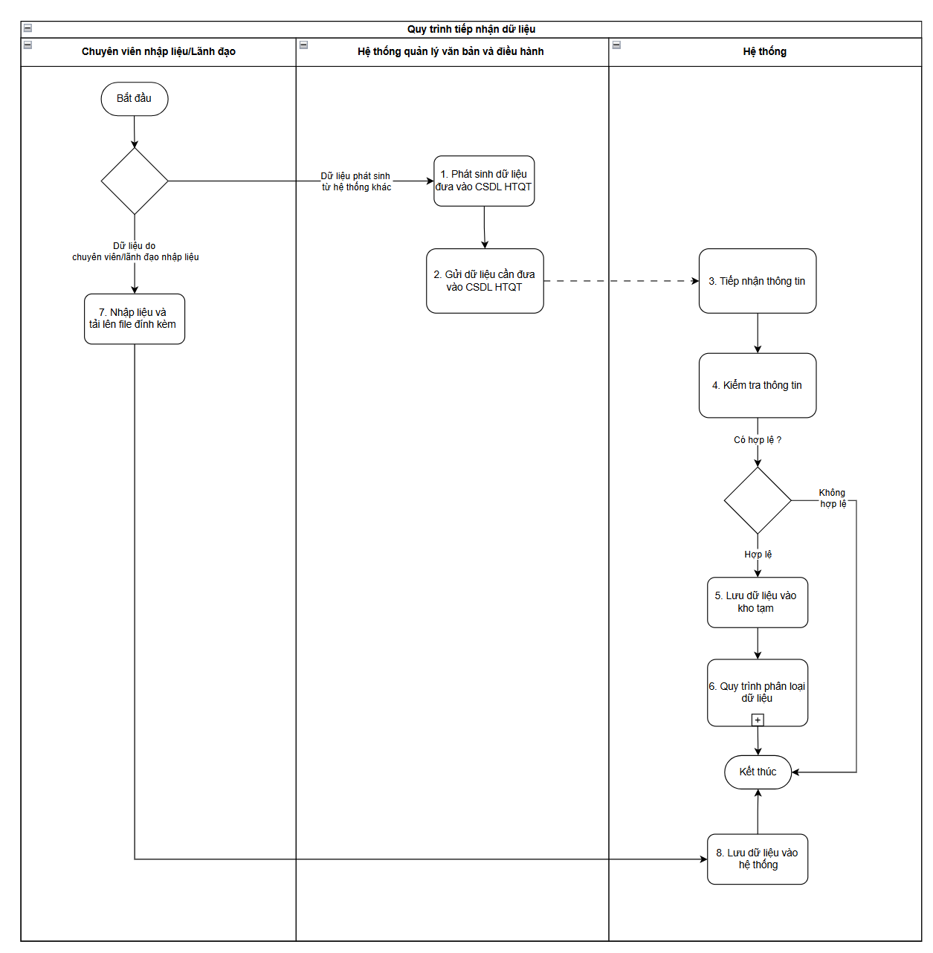
Hình vẽ số 01: Quy trình tiếp nhận dữ liệu

Mô tả các bước của quy trình:
Bước | Tên | Mô tả | Thông tin  đầu vào | Thông tin  đầu ra
1 | Phát sinh dữ liệu đưa vào CSDL HTQT | Hệ thống quản lý văn bản và điều hành phát sinh dữ liệu có liên quan đến hợp tác quốc tế cần được đưa vào CSDL HTQT. | Dữ liệu mới phát sinh trong Hệ thống quản lý văn bản và điều hành. | Dữ liệu cần chuyển sang CSDL HTQT.
2 | Gửi dữ liệu cần đưa vào CSDL HTQT | Hệ thống quản lý văn bản và điều hành thực hiện gửi dữ liệu được lựa chọn sang hệ thống CSDL HTQT thông qua nền tảng LGSP. | Dữ liệu cần đưa vào CSDL HTQT. | Dữ liệu được gửi sang hệ thống CSDL HTQT.
3 | Tiếp nhận thông tin | Hệ thống CSDL HTQT tiếp nhận dữ liệu được gửi từ Hệ thống quản lý văn bản và điều hành. | Dữ liệu chuyển đến từ Hệ thống quản lý văn bản và điều hành. | Dữ liệu được tiếp nhận trong hệ thống CSDL HTQT.
4 | Kiểm tra thông tin | Hệ thống CSDL HTQT kiểm tra định dạng, cấu trúc và tính hợp lệ của dữ liệu được nhận. Sau khi kiểm tra, hệ thống phản hồi kết quả kiểm tra cho người dùng.  Nếu hợp lệ chuyển sang bước 5  Nếu không hợp lệ gửi kết quả kiểm tra. Kết thúc quy trình | Dữ liệu tiếp nhận từ Hệ thống quản lý văn bản và điều hành. | Kết quả kiểm tra dữ liệu (hợp lệ hoặc không hợp lệ).
5 | Lưu vào kho dữ liệu tạm | Nếu dữ liệu hợp lệ, hệ thống lưu thông tin vào kho dữ liệu tích hợp trong CSDL HTQT. | Dữ liệu hợp lệ sau khi kiểm tra. | Dữ liệu được lưu trữ vào kho tích hợp.
6 | Quy trình phân loại dữ liệu | Quy trình phân loại dữ liệu | Dữ liệu đã được lưu trong kho tích hợp. | Dữ liệu được phân loại và sẵn sàng khai thác.
7 | Thực hiện nhập liệu và tải lên file đính kèm | Người dùng thực hiện nhập liệu và tải file tài liệu lên hệ thống | Yêu cầu nhập liệu/ tải file | Thông tin dữ liệu được nhập/ File dữ liệu được tải lên
8 | Lưu dữ liệu vào hệ thống | Hệ thống thực hiện lưu dữ liệu sau khi được nhập liệu | Dữ liệu sau khi được nhập liệu | Dữ liệu được lưu trong hệ thống
  - Quy trình phân loại và khai thác dữ liệu
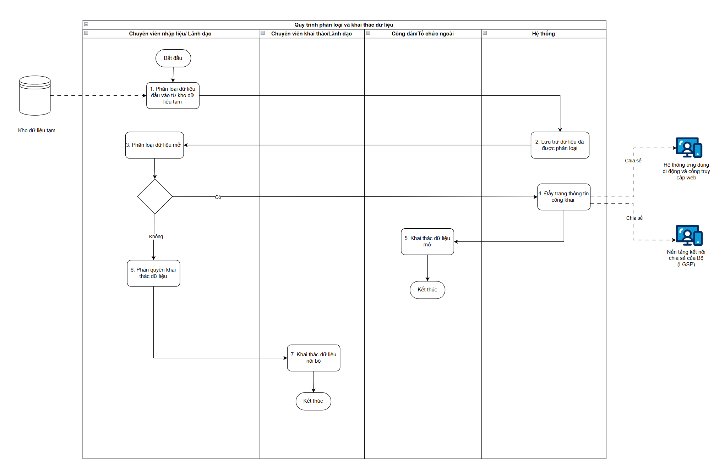
Hình vẽ số 02: Quy trình phân loại và khai thác dữ liệu
Mô tả các bước của quy trình:
Bước | Tên | Mô tả | Thông tin  đầu vào | Thông tin  đầu ra
1 | Phân loại dữ liệu từ kho dữ liệu tạm | Chuyên viên nhập liệu/lãnh đạo thực hiện phân loại dữ liệu vào từng mục tài liệu tương ứng | Dữ liệu trong kho tạm | Dữ liệu được đẩy vào các danh mục tương ứng
2 | Lưu dữ liệu đã được phân loại | Hệ thống lưu trữ dữ liệu đã kiểm tra và phân loại chính thức vào cơ sở dữ liệu HTQT. | Dữ liệu hợp lệ. | Dữ liệu được lưu chính thức trong CSDL HTQT.
3 | Phân loại dữ liệu mở | Chuyên viên nhập liệu/lãnh đạo phân loại các dữ liệu đủ điều kiện công khai | Dữ liệu đã được lưu trữ | Dữ liệu được phân loại (mở/nội bộ)
4 | Đẩy trang thông tin công khai | Hệ thống tổng hợp dữ liệu mở đẩy lên trang thông tin công khai và thực hiện chia sẻ dữ liệu cho các hệ thống khác thông qua nền tảng LGSP | Dữ liệu mở được công khai | Dữ liệu được đẩy lên trang thông tin công khai và được chia sẻ ra ngoài
5 | Khai thác dữ liệu mở | Công dân/tổ chức bên ngoài hoặc các hệ thống tích hợp truy cập, tra cứu, tải xuống dữ liệu mở thông qua website được công bố. | Dữ liệu mở đã công khai | Kết quả tra cứu, tệp dữ liệu tải về
6 | Phân quyền khai thác dữ liệu | Chuyên viên nhập liệu/Lãnh đạo cấp quyền truy cập theo vai trò cho người dùng nội bộ; định nghĩa phạm vi xem/sửa/xuất dữ liệu theo từng mức quyền khác nhau. | Yêu cầu phân quyền, thông tin người dùng | Quyền truy cập được thiết lập
7 | Khai thác dữ liệu nội bộ | Chuyên viên khai thác, lãnh đạo tra cứu, thống kê, xuất báo cáo hoặc tổng hợp dữ liệu theo phân quyền | Dữ liệu trong CSDL HTQT về pháp luật và cải cách tư pháp | Báo cáo, kết quả truy vấn, thống kê, dashboard phân tích

- Mô hình logic hệ thống
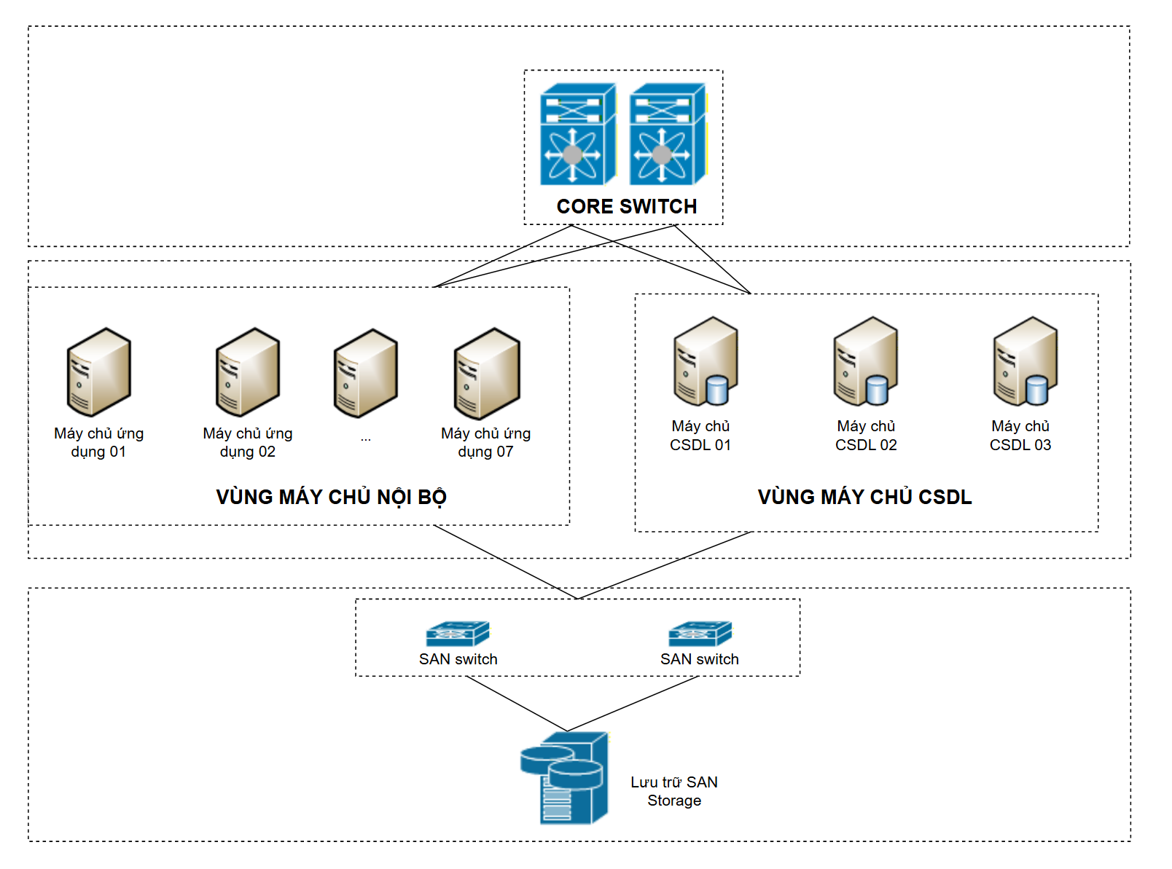
Hệ thống được triển khai theo mô hình phân lớp gồm vùng máy chủ ứng dụng, vùng máy chủ cơ sở dữ liệu và hệ thống lưu trữ tập trung, được kết nối thông qua thiết bị mạng lõi (Core Switch).
- Vùng máy chủ ứng dụng: gồm 07 máy chủ ứng dụng đảm nhiệm triển khai các thành phần phần mềm và xử lý nghiệp vụ. Các máy chủ được cấu hình cân bằng tải, đảm bảo hiệu năng và khả năng mở rộng khi số lượng người dùng tăng.
- Vùng máy chủ cơ sở dữ liệu: gồm 03 máy chủ CSDL được cấu hình theo mô hình cụm (cluster/replication) nhằm đảm bảo an toàn, sẵn sàng và hiệu suất truy xuất dữ liệu.
- Hệ thống lưu trữ tập trung (SAN Storage): kết nối thông qua SAN Switch, cung cấp dung lượng lưu trữ lớn, tốc độ truy cập cao và hỗ trợ cơ chế sao lưu, khôi phục dữ liệu.
- Thiết bị mạng lõi (Core Switch): đóng vai trò trung tâm truyền dẫn, đảm bảo kết nối tốc độ cao, an toàn giữa các vùng máy chủ và thiết bị lưu trữ.
Mô hình trên giúp hệ thống hoạt động ổn định, dễ dàng mở rộng, bảo trì và đáp ứng các yêu cầu về hiệu năng, an toàn thông tin cũng như tính sẵn sàng cao trong quá trình vận hành.
- Mô hình kiến trúc phần mềm
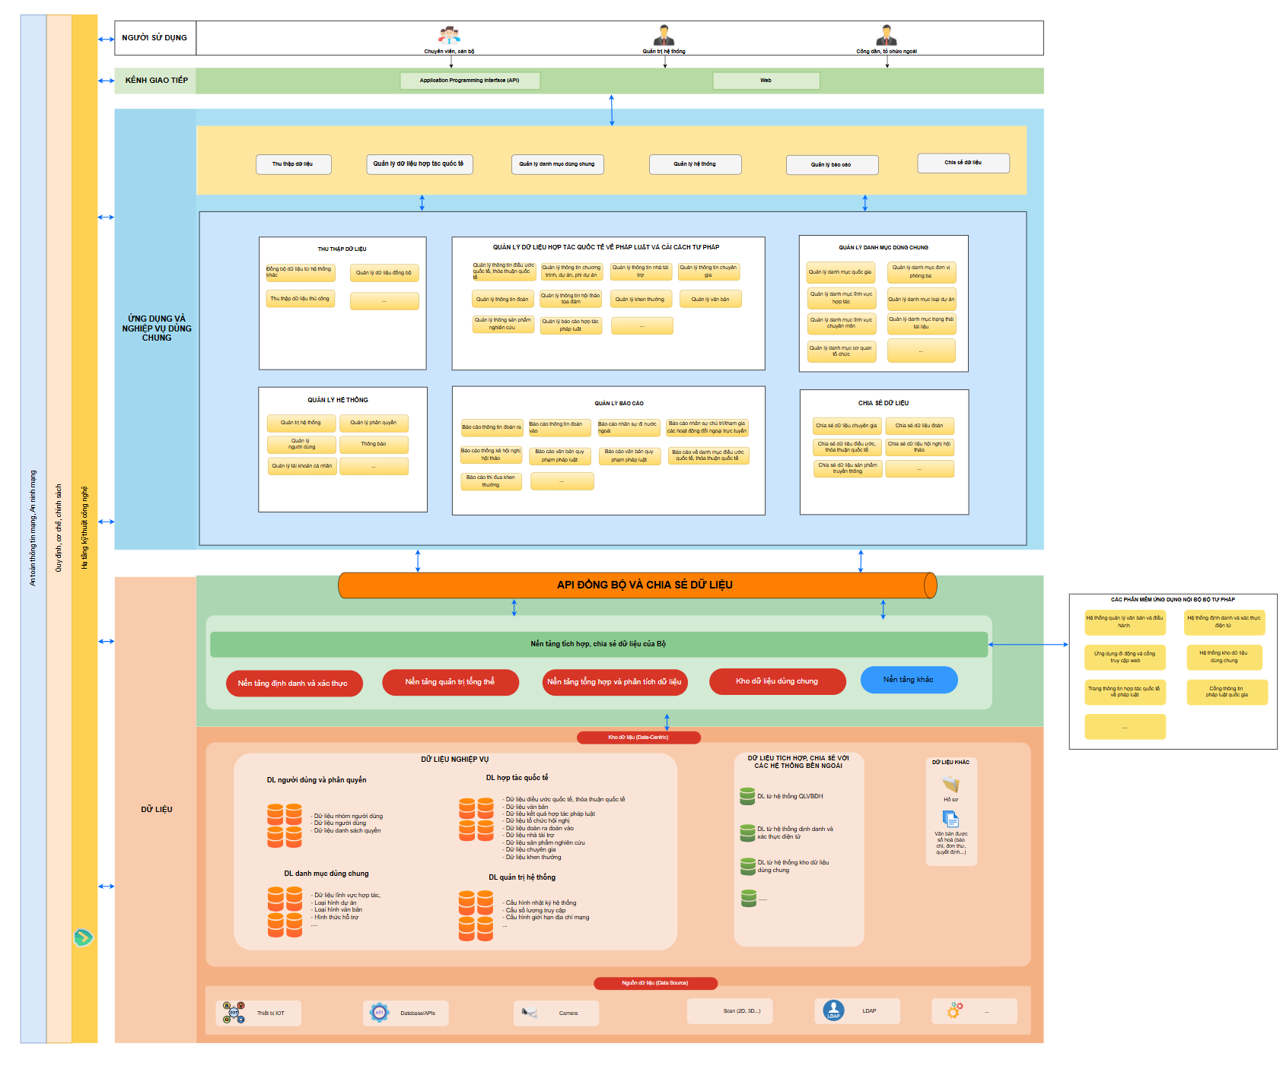
Thuyết minh mô hình kiến trúc:
Hệ thống phần mềm được xây dựng theo kiến trúc nhiều lớp (multi-layer architecture), trong đó mỗi lớp đảm nhiệm một vai trò riêng, hỗ trợ xử lý các yêu cầu nghiệp vụ của nhiều tác nhân khác nhau trong hệ thống. Mô hình đảm bảo tốc độ xử lý nhanh, dễ dàng mở rộng và nâng cấp trong tương lai. Hệ thống được thiết kế và triển khai theo kiến trúc ứng dụng Web-based.
Mô hình gồm có:
- Lớp người sử dụng: Lớp này bao gồm các đối tượng trực tiếp tương tác với hệ thống CSDL Hợp tác quốc tế về Pháp luật và cải cách tư pháp, từ người dùng là cơ quan, tổ chức, cán bộ chuyên môn, cán bộ quản lý đến các hệ thống tích hợp khai thác dữ liệu, các tác nhân chính gồm:
  - Công dân, tổ chức ngoài
  - Quản trị hệ thống
  - Chuyên viên nhập liệu
  - Chuyên viên khai thác
  - Lãnh đạo
  - Hệ thống quản lý văn bản và điều hành
  - Nền tảng định danh và xác thực điện tử
  - Ứng dụng di động và cổng truy cập (web)
  - Kho dữ liệu dùng chung
  - Nền tảng kết nối chia sẻ của Bộ (LGSP)
- Kênh giao tiếp:
  - Người dùng truy cập vào hệ thống thông qua ứng dụng di động và cổng truy cập (web), hệ thống giao tiếp với tài khoản người dùng qua giao diện web.
  - Giao tiếp với các hệ thống bên ngoài thông qua API tích hợp, đảm bảo tính bảo mật, đồng bộ và chia sẻ dữ liệu hiệu quả.
- Khối ứng dụng và nghiệp vụ: Thực hiện mô hình hóa theo module, thực thi theo từng công đoạn của quá trình quản lý, khai thác và sử dụng CSDL hợp tác quốc tế về pháp luật và cải cách tư pháp. Hệ thống được phân tách thành các module thành phần quy hoạch theo nghiệp vụ khác nhau, nhằm phân tách các chức năng, nhiệm vụ, thuận tiện cho việc nâng cấp, mở rộng; đồng thời khi cần thiết có thể triển khai linh hoạt các module trên nhiều hạ tầng. Đối với CSDL hợp tác quốc tế về pháp luật và cải cách tư pháp, nghiệp vụ chủ yếu là quản lý, khai thác và sử dụng dữ liệu hợp tác quốc tế với các mảng chính là: Thu thập dữ liệu, quản lý dữ liệu hợp tác quốc tế; Quản lý danh mục dùng chung trong CSDL hợp tác quốc tế về pháp luật và cải cách tư pháp; Báo cáo thống kê; Quản trị hệ thống; Quản lý dashboard. Ngoài ra, với đặc thù là tập hợp dữ liệu hợp tác quốc tế về pháp luật và cải cách tư pháp nên cũng cần đảm bảo tính sẵn sàng trong công tác chia sẻ dữ liệu nhằm phục vụ công tác quản lý nhà nước trong lĩnh vực hợp tác quốc tế về pháp luật và cải cách tư pháp
- Lớp dữ liệu: Các cấu thành chính cho phép lưu trữ và quản lý dữ liệu thông tin hợp tác quốc tế về pháp luật, cải cách tư pháp và các thông tin liên quan; thực thi các thao tác của lớp tác nhân qua hệ thống lớp ứng dụng. Lớp này thực hiện các thao tác truy cập tới các hệ thống thông tin. Ở đây cũng có một số tính năng xử lý dữ liệu do hệ quản trị cơ sở dữ liệu cung cấp nhằm bảo đảm tính nhất quán, đúng đắn của thông tin.
- Một số tính năng chính trong từng phân hệ như sau:
STT | Phân hệ | Chức năng
1 | Thu thập dữ liệu | - Đồng bộ dữ liệu từ hệ thống khác  - Quản lý dữ liệu đồng bộ  - Phân loại dữ liệu được đồng bộ  - Thu thập dữ liệu thủ công
2 | Quản lý thông tin Hợp tác quốc tế về pháp luật và cải cách tư pháp | - Quản lý thông tin điều ước quốc tế, thỏa thuận quốc tế  - Quản lý thông tin chương trình, dự án, phi dự án  - Quản lý thông tin nhà tài trợ  - Quản lý thông tin đoàn  - Quản lý hội nghị thội thảo  - Quản lý chuyên gia  …
3 | Quản lý danh mục dùng chung | - Quản lý danh mục quốc gia.  - Quản lý danh mục lĩnh vực hợp tác  - Quản lý danh mục hình thức hợp tác  …
4 | Quản lý báo cáo | - Báo cáo đoàn ra đoàn vào  - Báo cáo điều ước, thỏa thuận hợp tác quốc tế  - Báo cáo hộ nghị hội thảo  - Tra cứu thông tin.  ....
5 | Chia sẻ dữ liệu | - Chia sẻ dữ liệu chuyên gia  - Chia sẻ dữ liệu đoàn  - Chia sẻ dữ liệu điều ước quốc tế, thỏa thuận quốc tế  - Chia sẻ dữ liệu sản phẩm truyền thông  - Chia sẻ dữ liệu hội nghị hội thảo  …
6 | Quản trị hệ thống | - Quản trị hệ thống.  - Quản lý cấu hình.  - Quản lý phân quyền.  …
- Tính toán tài nguyên hạ tầng
  - Thông tin yêu cầu đầu vào
TT | Đầu vào | Nội dung | Đơn vị | Ghi chú
1 | Tổng số user của hệ thống | 50.000 | User | Cán bộ có tài khoản SSO
2 | Số lượng user hoạt động
3 | Số lượng người dùng đồng thời | 2.500 | CCU | Dự kiến số lượng người sử dụng đồng thời truy cập vào phần mềm là 2500
4 | Thời gian lưu trữ | 7 | Năm | Các quy định pháp luật: Vĩnh viễn;  Các trương trình dự án: từ thời điển dự án triển khai + 5-7 năm
5 | Tỷ lệ Overcommit (OR) | 2
6 | Cơ chế dự phòng server APP | Active - Active
7 | Cơ chế dự phòng server DB | Active - Active
8 | Khả năng dự phòng của máy chủ APP | N+1
9 | Khả năng dự phòng của máy chủ DB | N+M
- Môi trường triển khai máy chủ
STT | Máy chủ | Môi trường
1 | App Server | Ảo hóa
2 | App Server | Ảo hóa
- Lưu trữ
STT | Thông số | Dung lượng | Đơn vị
1 | Hệ điều hành | 200 | GB
2 | Log (tiến trình + ứng dụng + log VHKT)/Ngày | 1 | GB
3 | Thời gian lưu trữ log hệ thống | 6 | Tháng
4 | Dung lượng Soucre code | 100 | GB
5 | Dung lượng DB lưu trữ ban đầu (Dung lượng migrate từ hệ thống cũ) | 3 | GB
6 | Trung bình dung lượng CSDL phát sinh/năm | 5 | GB
7 | Thời gian lưu trữ CSDL | 7 | Năm
8 | Số lượng file trong 1 năm | 15000 | file
9 | Kích thước mỗi file | 4 | MB
10 | Số lượng Video trong 1 năm | 50 | Video
11 | Kích cỡ mỗi video | 800 | MB
12 | Thời gian lưu trữ file, video | 7 | Năm
13 | Dung lượng lưu trữ video/ hình ảnh trên ổ cứng ngoài (Hiện đơn vị có ổ cứng 1.5T lưu trữ các video/hình ảnh của các Dự án/phi dự án bên ngoài) | 1.5 | TB
14 | Số bản backup, sao lưu | 3 | Bản

5.2. Kết quả định cỡ
Thông tin về máy chủ được định cỡ như sau:
STT | Máy chủ | Cint/CCU | RAM/CCU | Số CCU | Tổng số Cint đáp ứng đủ số CCU | Tổng số RAM đáp ứng đủ số CCU | Cint cần sau khi nhân dự phòng | RAM cần sau khi nhân dự phòng
1 | APP Server | 0,3540 | 0,3096 | 2500 | 885,00 | 774,00 | 1298,00 | 946,00
2 | DB Server | 0,2370 | 0,2084 | 2500 | 592,50 | 521,00 | 869,00 | 636,78
Kết quả định cỡ như sau:
STT | Máy chủ | Số lượng máy chủ active | RAM của 1 máy chủ | Mức độ dự phòng của hệ thống | Số lượng máy chủ sau khi tính dự phòng | Số vCPU tương ứng với loại CPU đề xuất
 |  | (1) | (3) | (4) | (5) | (6)
 |  |  | K_ram_1_MC |  | SL máy chủ =(1) +1 | K_vCPU_1_MC
1 | APP Server | 6 | 160 | N+1 | 7 | 80
2 | DB Server | 2 | 320 | N+M (Với M = 1) | 3 | 160

Giải thích:
- APP Server  Ở mức đo CCU là 2500, Cint/CCU đo được là 0,354  Ta tính được tổng Cint cho 2500 CCU là:  K_cint_total = 0,354 * 2500 = 885,00  Theo công thức tính tổng Cint sau dự phòng:  K_cint_total_DP = (K_cint_total/K_kpi) * K_sai_số  = (885,00 / 0,75) * 1,1  = 1298,00  Có 6 máy chủ hoạt động, cần tính số lượng vCPU trên một máy chủ  K_vCPU_1_MC = K_cint_total_DP/Số lượng máy chủ hoạt động (active) / K_cint_2017_1_CPU  = 1298,00 / 6 / 2,725  = 79,39  => Số vCPU tương ứng loại máy chủ đề xuất là 80  Một CCU cần 0,3096 GB RAM  Tổng RAM cần cho 2500 CCU là:  K_ram_total = 0,3096 * 2500 = 774,00  Theo công thức tính tổng RAM sau dự phòng  K_ram_total_DP = (K_ram_total/K_kpi)* K_sai_số = (774,00 / 0,9) * 1,1 = 946,00  Có 6 máy chủ, như vậy số RAM cần trên một máy chủ là:  K_ram_1_MC = K_ram_total_DP/ Số lượng máy chủ hoạt động (active) = 946,00/ 6 = 157,67  => Số RAM tương ứng loại máy chủ đề xuất là 192 GB | - DB Server  Ở mức đo CCU là 2500, Cint/CCU đo được là 0,237  Ta tính được tổng Cint cho 2500 CCU là:  K_cint_total = 0,237 * 2500 = 592,50  Theo công thức tính tổng Cint sau dự phòng:  K_cint_total_DP = (K_cint_total/K_kpi) * K_sai_số  = (592,50/ 0,75) * 1,1  = 869,00  Có 2 máy chủ hoạt động, cần tính số lượng vCPU trên một máy chủ  K_vCPU_1_MC = K_cint_total_DP/Số lượng máy chủ hoạt động (active) / K_cint_2017_1_CPU  = 869,00 / 2 / 2,725  = 159,45  => Số vCPU tương ứng loại máy chủ đề xuất là 160  Một CCU cần 0,2084 GB RAM  Tổng RAM cần cho 2500 CCU là:  K_ram_total = 0,2084 * 2500 = 521,00  Theo công thức tính tổng RAM sau dự phòng  K_ram_total_DP = (K_ram_total/K_kpi)* K_sai_số = (521,00/ 0,9) * 1,1 = 636,78  Có 2 máy chủ, như vậy số RAM cần trên một máy chủ là:  K_ram_1_MC = K_ram_total_DP/ Số lượng máy chủ hoạt động (active) = 636,78 / 2= 318,39  => Số RAM tương ứng loại máy chủ đề xuất là 320 GB

Thông tin về lưu trữ được định cỡ như sau:
Bảng tính toán dung lượng ổ cứng cho máy chủ APP
Loại dữ liệu | Dung lượng/1 ngày (GB) | Thời gian lưu trữ (ngày) | Tổng dung lượng (GB)
Hệ điều hành |  |  | 200,00
Log (tiến trình + ứng dụng + log VHKT) | 1,00 | 180 | 180,00
Source code |  |  | 100,00
Tổng dung lượng |  |  | 480,00
Tổng dung lượng có dự phòng |  |  | 660,00

Bảng tính toán dung lượng ổ cứng cho máy chủ DB
Loại dữ liệu | Dung lượng/1 ngày (GB) | Thời gian lưu trữ (ngày) | Tổng dung lượng (GB)
Hệ điều hành |  |  | 200,00
Log (tiến trình + ứng dụng + log VHKT) | 1,00 | 180 | 180,00
Dung lượng CSDL phát sinh | 1,00 | 180 | 180,00
Dung lượng lưu trữ ban đầu (Dung lượng migrate từ hệ thống cũ) |  |  | 3,00
Tổng dung lượng |  |  | 563,00
Tổng dung lượng lưu trữ dự phòng |  |  | 774,13

Bảng tính toán dung lượng ổ cứng cho phân vùng NAS
Loại dữ liệu | Dung lượng/năm (GB) | Thời gian lưu trữ (năm) | Tổng dung lượng (GB) | Tổng dung lượng (TB)
File dữ liệu upload lên hệ thống (video + file) | 97,28 | 7 | 680,93
File dữ liệu upload lên hệ thống (video + file) đã có sẵn |  |  | 1.542,00 | 1,5
Backup file dữ liệu khách hàng (3 bản) |  |  | 6668,80
Tổng dung lượng |  |  | 8.891,74 | 8,65
Tổng dung lượng lưu trữ dự phòng |  |  | 12226,14 | 11,89

- Danh sách tác nhân tham gia vào phần mềm
STT | Tên tác nhân, đối tượng | Mô tả tác nhân, đối tượng | Phân loại
1 | Công dân, Tổ chức ngoài | Là vai trò người dùng không cần đăng nhập tài khoản, có thể truy cập, tra cứu thông tin công khai | Trung bình
2 | Chuyên viên nhập liệu | Là vai trò công chức viên chức người lao động tại đơn vị có quyền nhập liệu và khai thác thông tin | Phức tạp
3 | Chuyên viên khai thác | Là vai trò công chức viên chức người lao động tại đơn vị có quyền tra cứu và khai thác thông tin | Phức tạp
4 | Lãnh đạo | Là vai trò lãnh đạo các cấp, có quyền thực hiện tất cả các chức năng bao gồm nhập liệu tới khai thác thông tin báo cáo | Phức tạp
5 | Quản trị hệ thống | Là vai trò quản trị hệ thống, quản lý người dùng thống, quản lý cấu hình chung,… | Phức tạp
6 | Hệ thống quản lý văn bản và điều hành | Là hệ thống văn bản và điều hành của Bộ Tư Pháp, cho phép chia sẻ các văn bản, tài liệu về CSDL HTQT | Đơn giản
7 | Ứng dụng di động và cổng truy cập (web) | Ứng dụng di động và cổng truy cập (web) của Bộ Tư Pháp cho phép truy cập từ trang thông tin quản trị tổng thể của Bộ | Đơn giản
8 | Nền tảng định danh và xác thực điện tử | Là nền tảng định danh và xác thực điện tử của Bộ Tư Pháp thực hiện quản lý người dùng và đăng nhập vào hệ thống. | Đơn giản
9 | Hệ thống kho dữ liệu dùng chung | Là hệ thống kho dữ liệu dùng chung của Bộ Tư Pháp | Đơn giản
10 | Nền tảng kết nối chia sẻ của Bộ Tư pháp (LGSP) | Là nền tảng kết nối chia sẻ của Bộ Tư Pháp | Đơn giản
- Danh sách các yêu cầu của người sử dụng
STT | Tên chức năng
A | ỨNG DỤNG WEB DÀNH CHO QUẢN TRỊ HỆ THỐNG
I | Quản trị hệ thống
1 | Quản lý vai trò
2 | Quản lý phân quyền
3 | Quản lý người dùng
4 | Quản lý đơn vị
II | Quản lý cấu hình chung
5 | Quản lý cấu hình thông báo
6 | Quản lý lịch sử tác động
7 | Quản lý lịch sử lỗi phát sinh
8 | Quản lý chính sách lưu trữ nhật ký tác động hệ thống
9 | Lưu log hệ thống
10 | Gửi thông tin log tác động/log lỗi phát sinh
11 | Thiết lập chính sách sao lưu dự phòng
B | TRUY CẬP VÀ QUẢN LÝ TÀI KHOẢN
12 | Đăng xuất
13 | Xem thông tin cá nhân
14 | Xem tài liệu hướng dẫn sử dụng
C | ỨNG DỤNG WEB DÀNH CHO CÔNG DÂN, TỔ CHỨC NGOÀI/CHUYÊN VIÊN NHẬP LIỆU/ CHUYÊN VIÊN KHAI THÁC/LÃNH ĐẠO
I | Quản lý dashboard
15 | Xem biểu đồ thống kê điều ước quốc tế, thỏa thuận quốc tế
16 | Xem biểu đồ thống kê chương trình dự án
17 | Thống kê danh sách hội thảo
18 | Xem thông báo
II. | Quản lý dữ liệu hợp tác quốc tế
II.1 | Quản lý điều ước quốc tế, thỏa thuận quốc tế, thỏa thuận khác
19 | Quản lý điều ước quốc tế
20 | Quản lý thỏa thuận quốc tế
21 | Quản lý thỏa thuận khác
22 | Triển khai điều ước quốc tế, thỏa thuận quốc tế, thỏa thuận khác
II.2 | Chương trình, dự án
23 | Quản lý kế hoạch chương trình dự án
24 | Quản lý kết quả triển khai chương trình dự án
II.3 | Quản lý nhà tài trợ
25 | Quản lý nhà tài trợ có văn phòng tại Việt Nam
26 | Quản lý nhà tài trợ khác
II.4 | Quản lý chuyên gia
27 | Quản lý chuyên gia trong nước
28 | Quản lý chuyên gia quốc tế
II.5 | Quản lý thông tin đoàn
II.5.1 | Quản lý đoàn ra
29 | Quản lý kế hoạch, đề án đoàn ra
30 | Quản lý kết quả đoàn ra
II.5.2 | Quản lý đoàn vào
31 | Quản lý kế hoạch, đề án đoàn vào
32 | Quản lý kết quả đoàn vào
II.6 | Quản lý hội nghị hội thảo tập huấn tọa đàm
33 | Quản lý kế hoạch hội nghị, hội thảo
34 | Quản lý kết quả hội nghị, hội thảo
II.7 | Quản lý hoạt động khác
35 | Quản lý đề án hợp tác quốc tế về pháp luật
36 | Quản lý hoạt động khác
II.8 | Quản lý sản phẩm nghiên cứu, truyền thông
37 | Quản lý sản phẩm nghiên cứu, truyền thông
II.9 | Quản lý thi đua khen thưởng
38 | Quản lý khen thưởng phía Việt Nam trao
39 | Quản lý khen thưởng phía Việt Nam nhận
II.10 | Quản lý báo cáo hợp tác pháp luật
40 | Quản lý báo cáo thường niên, giai đoạn
41 | Quản lý báo cáo chuyên đề, đặc thù
II.11 | Quản lý văn bản
42 | Quản lý văn bản quy phạm pháp luật
43 | Quản lý văn bản khác
II.12 | Quản lý chia sẻ dữ liệu
44 | Quản lý dữ liệu chia sẻ
III | Quản lý dữ liệu đồng bộ từ các nguồn khác
45 | Quản lý dữ liệu đồng bộ
46 | Phân loại dữ liệu
IV | Quản lý danh mục hệ thống
47 | Quản lý danh mục đối tác nước ngoài
48 | Quản lý danh mục quốc gia
49 | Quản lý danh mục cơ quan tổ chức trong nước
50 | Quản lý danh mục lĩnh vực hợp tác
51 | Quản lý danh mục hình thức hợp tác
52 | Quản lý danh mục loại nguồn vốn
53 | Quản lý danh mục hình thức khen thưởng
V | Quản lý báo cáo
54 | Báo cáo về danh mục điều ước quốc tế, thỏa thuận quốc tế
55 | Báo cáo chương trình dự án
56 | Báo cáo tiến độ chương trình dự án
57 | Báo cáo thông tin đoàn ra
58 | Báo cáo thông tin đoàn vào
59 | Báo cáo nhân sự đi nước ngoài và chủ trì/tham gia các hoạt động đối ngoại trực tuyến
60 | Báo cáo thống kê hội thảo
61 | Báo cáo thống kê khen thưởng
62 | Báo cáo văn bản quy phạm pháp luật
VI | Tích hợp liên thông chia sẻ dữ liệu
VI.1 | Tích hợp với Hệ thống quản lý văn bản và điều hành
63 | Nhận dữ liệu tài liệu theo đơn vị
64 | Nhận dữ liệu tài liệu theo nhiệm vụ
VI.2 | Tích hợp nền tảng định danh và xác thực điện tử
65 | Đồng bộ thông tin người dùng
VI.3 | Tích hợp ứng dụng di động và cổng truy cập web
66 | Chia sẻ thông tin dashboard sang hệ thống Ứng dụng di động và cổng truy cập web
67 | Chia sẻ thông tin dữ liệu hợp tác quốc tế sang hệ thống Ứng dụng di động và cổng truy cập web
VI.4 | Tích hợp hệ thống kho dữ liệu dùng chung
68 | Nhận dữ liệu danh mục đối tác nước ngoài
69 | Nhận dữ liệu danh mục quốc gia
70 | Nhận dữ liệu danh mục cơ quan tổ chức trong nước
71 | Nhận dữ liệu danh mục ngôn ngữ
72 | Nhận dữ liệu danh mục loại văn bản
73 | Nhận dữ liệu danh mục lĩnh vực hợp tác
74 | Nhận dữ liệu danh mục hình thức hợp tác
75 | Nhận dữ liệu danh mục loại nguồn vốn
76 | Nhận dữ liệu danh mục lĩnh vực chuyên môn
77 | Nhận dữ liệu danh mục hình thức khen thưởng
78 | Nhận dữ liệu danh mục phân loại đoàn
79 | Nhận dữ liệu danh mục nguồn kinh phí
80 | Nhận dữ liệu danh mục danh nghĩa ký
81 | Đồng bộ thông tin đơn vị
VI.5 | Chia sẻ dữ liệu cho hệ thống khác
82 | Chia sẻ thông tin điều ước quốc tế, thỏa thuận quốc tế
83 | Chia sẻ thông tin chương trình dự án
84 | Chia sẻ danh sách chuyên gia
85 | Chia sẻ thông tin hội nghị hội thảo
86 | Chia sẻ thông tin sản phẩm nghiên cứu, truyền thông
87 | Chia sẻ thông tin đoàn

- Bảng danh sách yêu cầu chức năng của phần mềm

STT | Mô tả yêu cầu chức năng của phần mềm | Phân loại
A | ỨNG DỤNG WEB DÀNH CHO QUẢN TRỊ HỆ THỐNG
I | Quản trị hệ thống
1 | Quản lý vai trò | Trung bình
2 | Quản lý phân quyền | Trung bình
3 | Quản lý người dùng | Đơn giản
4 | Quản lý đơn vị | Đơn giản
II | Quản lý cấu hình chung
5 | Quản lý cấu hình thông báo | Trung bình
6 | Quản lý lịch sử tác động | Đơn giản
7 | Quản lý lịch sử lỗi phát sinh | Đơn giản
8 | Quản lý chính sách lưu trữ nhật ký tác động hệ thống | Trung bình
9 | Lưu log hệ thống | Trung bình
10 | Gửi thông tin log tác động/log lỗi phát sinh | Đơn giản
11 | Thiết lập chính sách sao lưu dự phòng | Đơn giản
B | TRUY CẬP VÀ QUẢN LÝ TÀI KHOẢN
12 | Đăng xuất | Đơn giản
13 | Xem thông tin cá nhân | Đơn giản
14 | Xem tài liệu hướng dẫn sử dụng | Đơn giản
C | ỨNG DỤNG WEB DÀNH CHO CÔNG DÂN, TỔ CHỨC NGOÀI/CHUYÊN VIÊN NHẬP LIỆU/ CHUYÊN VIÊN KHAI THÁC/LÃNH ĐẠO
I | Quản lý dashboard
15 | Xem biểu đồ thống kê điều ước quốc tế, thỏa thuận quốc tế | Đơn giản
16 | Xem biểu đồ thống kê chương trình dự án | Đơn giản
17 | Thống kê danh sách hội thảo | Đơn giản
18 | Xem thông báo | Đơn giản
II. | Quản lý dữ liệu hợp tác quốc tế
II.1 | Quản lý điều ước quốc tế, thỏa thuận quốc tế, thỏa thuận khác
19 | Quản lý điều ước quốc tế | Trung bình
20 | Quản lý thỏa thuận quốc tế | Trung bình
21 | Quản lý thỏa thuận khác | Trung bình
22 | Triển khai điều ước quốc tế, thỏa thuận quốc tế, thỏa thuận khác | Trung bình
II.2 | Chương trình, dự án
23 | Quản lý kế hoạch chương trình dự án | Trung bình
24 | Quản lý kết quả triển khai chương trình dự án | Trung bình
II.3 | Quản lý nhà tài trợ
25 | Quản lý nhà tài trợ có văn phòng tại Việt Nam | Trung bình
26 | Quản lý nhà tài trợ khác | Trung bình
II.4 | Quản lý chuyên gia
27 | Quản lý chuyên gia trong nước | Trung bình
28 | Quản lý chuyên gia quốc tế | Trung bình
II.5 | Quản lý thông tin đoàn
II.5.1 | Quản lý đoàn ra
29 | Quản lý kế hoạch, đề án đoàn ra | Trung bình
30 | Quản lý kết quả đoàn ra | Trung bình
II.5.2 | Quản lý đoàn vào
31 | Quản lý kế hoạch, đề án đoàn vào | Trung bình
32 | Quản lý kết quả đoàn vào | Trung bình
II.6 | Quản lý hội nghị hội thảo tập huấn tọa đàm
33 | Quản lý kế hoạch hội nghị, hội thảo | Trung bình
34 | Quản lý kết quả hội nghị, hội thảo | Trung bình
II.7 | Quản lý hoạt động khác
35 | Quản lý đề án hợp tác quốc tế về pháp luật | Trung bình
36 | Quản lý hoạt động khác | Trung bình
II.8 | Quản lý sản phẩm nghiên cứu, truyền thông
37 | Quản lý sản phẩm nghiên cứu, truyền thông | Trung bình
II.9 | Quản lý thi đua khen thưởng
38 | Quản lý khen thưởng phía Việt Nam trao | Trung bình
39 | Quản lý khen thưởng phía Việt Nam nhận | Trung bình
II.10 | Quản lý báo cáo hợp tác pháp luật
40 | Quản lý báo cáo thường niên, giai đoạn | Trung bình
41 | Quản lý báo cáo chuyên đề, đặc thù | Trung bình
II.11 | Quản lý văn bản
42 | Quản lý văn bản quy phạm pháp luật | Trung bình
43 | Quản lý văn bản khác | Trung bình
II.12 | Quản lý chia sẻ dữ liệu
44 | Quản lý chia sẻ dữ liệu | Đơn giản
III | Quản lý dữ liệu đồng bộ từ các nguồn khác
45 | Quản lý dữ liệu đồng bộ | Đơn giản
46 | Phân loại dữ liệu | Đơn giản
IV | Quản lý danh mục hệ thống
47 | Quản lý danh mục đối tác nước ngoài | Đơn giản
48 | Quản lý danh mục quốc gia | Đơn giản
49 | Quản lý danh mục cơ quan tổ chức trong nước | Đơn giản
50 | Quản lý danh mục lĩnh vực hợp tác | Đơn giản
51 | Quản lý danh mục hình thức hợp tác | Đơn giản
52 | Quản lý danh mục loại nguồn vốn | Đơn giản
53 | Quản lý danh mục hình thức khen thưởng | Đơn giản
V | Quản lý báo cáo
54 | Báo cáo về danh mục điều ước quốc tế, thỏa thuận quốc tế | Trung bình
55 | Báo cáo chương trình dự án | Trung bình
56 | Báo cáo tiến độ chương trình dự án | Trung bình
57 | Báo cáo thông tin đoàn ra | Trung bình
58 | Báo cáo thông tin đoàn vào | Trung bình
59 | Báo cáo nhân sự đi nước ngoài và chủ trì/tham gia các hoạt động đối ngoại trực tuyến | Trung bình
60 | Báo cáo thống kê hội thảo | Trung bình
61 | Báo cáo thống kê khen thưởng | Trung bình
62 | Báo cáo văn bản quy phạm pháp luật | Trung bình
VI | Tích hợp liên thông chia sẻ dữ liệu
VI.1 | Tích hợp với Hệ thống quản lý văn bản và điều hành
63 | Nhận dữ liệu tài liệu theo đơn vị | Đơn giản
64 | Nhận dữ liệu tài liệu theo nhiệm vụ | Đơn giản
VI.2 | Tích hợp Nền tảng định danh và xác thực điện tử
65 | Đồng bộ thông tin người dùng | Đơn giản
VI.3 | Tích hợp ứng dụng di động và cổng truy cập (web)
66 | Chia sẻ thông tin dashboard sang hệ thống Ứng dụng di động và cổng truy cập (web) | Đơn giản
67 | Chia sẻ thông tin dữ liệu hợp tác quốc tế sang hệ thống Ứng dụng di động và cổng truy cập (web) | Đơn giản
VI.3 | Tích hợp hệ thống kho dữ liệu dùng chung
68 | Nhận dữ liệu danh mục đối tác nước ngoài | Đơn giản
69 | Nhận dữ liệu danh mục quốc gia | Đơn giản
70 | Nhận dữ liệu danh mục cơ quan tổ chức trong nước | Đơn giản
71 | Nhận dữ liệu danh mục ngôn ngữ | Đơn giản
72 | Nhận dữ liệu danh mục loại văn bản | Đơn giản
73 | Nhận dữ liệu danh mục lĩnh vực hợp tác | Đơn giản
74 | Nhận dữ liệu danh mục hình thức hợp tác | Đơn giản
75 | Nhận dữ liệu danh mục loại nguồn vốn | Đơn giản
76 | Nhận dữ liệu danh mục lĩnh vực chuyên môn | Đơn giản
77 | Nhận dữ liệu danh mục hình thức khen thưởng | Đơn giản
78 | Nhận dữ liệu danh mục phân loại đoàn | Đơn giản
79 | Nhận dữ liệu danh mục nguồn kinh phí | Đơn giản
80 | Nhận dữ liệu danh mục danh nghĩa ký | Đơn giản
81 | Đồng bộ thông tin đơn vị | Đơn giản
VI.4 | Chia sẻ dữ liệu cho hệ thống khác
82 | Chia sẻ thông tin điều ước quốc tế, thỏa thuận quốc tế | Đơn giản
83 | Chia sẻ thông tin chương trình dự án | Đơn giản
84 | Chia sẻ danh sách chuyên gia | Đơn giản
85 | Chia sẻ thông tin hội nghị hội thảo | Đơn giản
86 | Chia sẻ thông tin sản phẩm nghiên cứu, truyền thông | Đơn giản
87 | Chia sẻ thông tin đoàn | Đơn giản

- Các yêu cầu phi chức năng
  - Yêu cầu cần đáp ứng đối với cơ sở dữ liệu
CSDL được thiết lập chế độ sao lưu dữ liệu định kỳ, đột xuất (người quản trị có thể thiết lập chế độ sao lưu dữ liệu theo ngày, giờ) và tùy chọn các thành phần cần sao lưu.
Cho phép phục hồi dữ liệu theo phiên bản đã được lưu trữ khi cần thiết hoặc khi có sự cố xảy ra.
CSDL cung cấp khả năng xử lý và lưu trữ dữ liệu lớn.
Hệ quản trị CSDL cho phép giám sát hoạt động lâu dài, sử dụng giao diện đồ họa để dễ dàng thao tác. Có cơ chế tự động gửi các thông tin giám sát về cho người quản trị.
Hệ quản trị CSDL hỗ trợ khả năng chẩn đoán về cả các hoạt động của cơ sở dữ liệu và khả năng phần cứng để cung cấp mối tương quan giữa việc sử dụng cơ sở dữ liệu và hiệu suất phần cứng.
Hệ quản trị CSDL cung cấp các tính năng để hạn chế các cán bộ quản trị cơ sở dữ liệu, cán bộ phát triển ứng dụng, hỗ trợ ứng dụng hoặc những người sử dụng có đặc quyền khác truy cập vào dữ liệu ứng dụng nghiệp vụ hoặc thực hiện những thay đổi không được phép.
Hệ quản trị CSDL hỗ trợ cho khả năng truy vấn song song tự động.
Hệ quản trị CSDL cung cấp tính năng audit dữ liệu thay đổi.
Hệ quản trị CSDL hỗ trợ khả năng phân vùng dữ liệu theo một hoặc một số chiều dữ liệu.
Hệ quản trị CSDL hỗ trợ khả năng truy vấn và quản lý giao dịch phân tán giữa các CSDL khác nhau.
  - Yêu cầu về an toàn thông tin
Hệ thống cần đáp ứng các quy định về đảm bảo an toàn hệ thống thông tin cấp độ 3 theo quy định tại Nghị định số 85/2016/NĐ-CP ngày 01/7/2016 của Chính phủ về đảm bảo an toàn hệ thống thông tin theo cấp độ và Thông tư 12/2022/TT-BTTTT của Bộ Thông tin và Truyền thông ngày 12/08/2022 quy định chi tiết và hướng dẫn một số điều của Nghị định số 85/2016/NĐ-CP ngày 01/7/2016 của Chính phủ về đảm bảo an toàn hệ thống thông tin theo cấp độ.
Hệ thống phần mềm phải đáp ứng các yêu cầu an toàn thông tin cấp độ 3 theo quy định tại Quyết định số 742/QĐ-BTTTT ngày 22 tháng 4 năm 2022 của Bộ trưởng Bộ Thông tin và Truyền thông ban hành Yêu cầu an toàn cơ bản đối với Phần mềm nội bộ.
Hệ thống phần mềm cần được thiết kế đảm bảo tính bảo mật về thông tin ngăn chặn các truy cập dữ liệu bất hợp pháp.
Hệ thống phải an toàn trước các phương pháp tấn công dữ liệu đã được biết hoặc đưa ra các cảnh báo trước những nguy cơ bị tấn công.
Có khả năng bảo toàn, xác thực, truy vết.
Phần mềm được kiểm tra, đánh giá, kiểm thử xâm nhập theo tiêu chuẩn OWASP và không tồn tại điểm yếu cho phép kẻ tấn công khai thác thông qua các dạng tấn công: SQL Injection, OS command injection, RFI, LFI, Xpath Injection, XSS, CSRF.
Có chức năng cho phép mã hóa dữ liệu trước khi truyền đưa, trao đổi qua môi trường mạng sử dụng chữ ký số (nếu có).
  - Yêu cầu cần đáp ứng về thời gian xử lý, độ phức tạp xử lý của các phần mềm
Thời gian xử lý cần đảm bảo ở tốc độ cao, hệ thống có thời gian phản hồi trung bình dưới 10 giây đối với mỗi luồng công việc chính riêng rẽ và không bao gồm các luồng mang tính chất thống kê, báo cáo (thời gian phản hồi được tính từ khi người sử dụng gửi yêu cầu đáp ứng tới hệ thống cho đến khi nhận được dữ liệu phản hồi từ hệ thống). Hệ thống có thời gian phản hồi chậm nhất dưới 30 giây đối với toàn bộ các thao tác trên toàn trang và đảm bảo người dùng không có cảm giác về độ trễ của chương trình. Khi chương trình có độ trễ nhất định cho tác vụ, hệ thống cần có công cụ hiển thị lời thông báo hoặc biểu tượng hiển thị cho người dùng nhận biết được rằng hệ thống vẫn đang hoạt động.
Độ phức tạp xử lý của các chức năng phần mềm cần đảm bảo các chức năng thỏa mãn yêu cầu nghiệp vụ của người dùng hệ thống và đảm bảo tính logic về nghiệp vụ giữa các chức năng.
Hệ thống cần phải chú ý đến việc truy vấn dữ liệu với tốc độ xử lý nhanh nhất bằng cách phân thành nhiều thao tác nếu chức năng đó có nhiều thao tác truy vấn dữ liệu, hạn chế truy vấn có độ phức tạp cao sẽ dẫn đến hết thời gian (Time out) truy vấn dữ liệu.
  - Các yêu cầu về cài đặt, hạ tầng, đường truyền, an toàn vận hành, khai thác, sử dụng
Phần mềm cần được triển khai trên hệ thống phần cứng đồng bộ, ứng dụng các công nghệ tiên tiến, tuân theo các chuẩn thông dụng và dễ dàng kết hợp với các hệ thống hiện có, đáp ứng các yêu cầu về hiệu năng hệ thống.
Các trang thiết bị phần cứng cần được đặt trong phòng máy chủ, đảm bảo các yêu cầu an toàn về xây dựng, kỹ thuật điện, có các hệ thống làm mát, phòng cháy chữa cháy đảm bảo tiêu chuẩn an toàn.
Hạ tầng mạng phục vụ phần mềm cần được triển khai phù hợp, tuân thủ các quy định của Bộ Tư Pháp cũng như các khuyến nghị của các tổ chức, hãng công nghệ uy tín về mạng và bảo mật, đảm bảo an toàn hạ tầng mạng của hệ thống.
  - Các ràng buộc đối với hệ thống gồm: ràng buộc môi trường, sự phụ thuộc vào hệ thống nền tảng
Hệ thống cần xây dựng trên các công nghệ nền tảng tiên tiến, đang được phát triển một cách bài bản, vòng đời công nghệ và hỗ trợ lâu dài, đảm bảo khả năng bảo vệ, duy trì và tiếp tục phát huy thành quả đầu tư.
Các công nghệ nền tảng cần mang định hướng mở, tuân thủ các tiêu chuẩn mở, thông dụng đang được áp dụng rộng rãi trên thế giới và Việt Nam.
Tuân thủ kiến trúc hướng dịch vụ, đảm bảo khả năng tích hợp dựa trên dịch vụ và kế thừa các thành phần, cho phép triển khai hệ thống một cách linh hoạt, dễ dàng nâng cấp, phù hợp với các mô hình, quy mô triển khai khác nhau, đảm bảo khả năng đáp ứng theo nhu cầu cũng như nguồn lực thực tế.
  - Yêu cầu về tính sẵn sàng với Ipv6
Hệ thống cần được thiết kế và xây dựng đảm bảo tương thích và sẵn sàng với IPv6.
Hệ thống cho phép thực hiện cấu hình đối với địa chỉ các máy chủ, máy trạm trên file cấu hình (hoặc trên hệ thống quy hoạch chung toàn mạng) để khi thực hiện cập nhật thông số địa chỉ máy chủ, máy trạm trong quá chuyển đổi IPv4 sang IPv6 sẽ dễ dàng và hạn chế tối đa được các thao tác ảnh hưởng tới mã nguồn.
  - Các yêu cầu về ràng buộc xử lý lôgic đối với việc nhập (hay chuyển đổi) dữ liệu thông qua sử dụng các ô nhập liệu do giao diện chương trình cung cấp
Dữ liệu phải được kiểm tra ngay thời điểm người dùng nhập dữ liệu vào ô nhập.
Hiển thị thông báo ngay hoặc không cho nhập khi người dùng nhập dữ liệu không hợp lệ.
Các ô nhập phải hiển thị dấu thông báo ô nhập là bắt buộc hoặc tùy chọn nhập dữ liệu cho người dùng.
Các ô nhập liệu cần có định dạng của dữ liệu nhập chuyên biệt. Ví dụ: Ô nhập ngày tháng, ô nhập số,...
Thứ tự các ô nhập tuân thủ theo đúng logic của văn bản cần nhập, người dùng hoàn toàn có thể sử dụng bàn phím (không cần chuột) để di chuyển tới các ô nhập này.
Các ô nhập hỗ trợ phím nóng để di chuyển nhanh tới ô nhập mong muốn.
Đối với các ô nhập có dữ liệu cố định như Danh mục, ngày tháng, Danh sách cụ thể,... cần hỗ trợ hiển thị danh sách để người dụng chọn mà không cần nhập.
Việc nhập dữ liệu trên hệ thống đảm bảo ràng buộc xử lý logic của chương trình.
Tất cả các ngày tháng sẽ được lưu với 4 chữ số cho phần Năm, hiển thị theo khuôn dạng DD/MM/YYYY.
Hệ thống sẽ hỗ trợ nhập, lưu trữ và hiển thị dữ liệu tiền tệ VND với ít nhất 15 chữ số nguyên.
Hệ thống sẽ hỗ trợ kiểm tra tức thời tính hợp lệ của các giá trị nhập vào qua phương thức nhập trực tiếp.
Hệ thống sẽ cung cấp chức năng kiểm tra tính nhất quán và toàn vẹn của các trường dữ liệu có quan hệ ràng buộc với nhau trong CSDL thông qua các quy tác đã được định nghĩa như ràng buộc khóa khi xây dựng CSDL.
  - Yêu cầu về mức độ chịu đựng sai hỏng đối với các lỗi cú pháp lập trình, lỗi lô-gic trong xử lý dữ liệu, lỗi kiểm soát tính đúng đắn của dữ liệu đầu vào
STT | Yêu cầu
1 | Tất cả các ngày tháng sẽ được lưu với 4 chữ số cho phần Năm, và có thể được hiển thị theo tất cả các định dạng ngày chung dd/mm/yyyy.
2 | Hệ thống sẽ hỗ trợ nhập, lưu trữ và hiển thị dữ liệu tiền tệ VND với ít nhất 15 chữ số nguyên và 2 số thập phân.
3 | Hệ thống sẽ hỗ trợ kiểm tra tức thời tính hợp lệ của các giá trị nhập vào qua phương thức nhập trực tiếp.
4 | Hệ thống sẽ hỗ trợ kiểm tra tức thời tính hợp lệ của các giá trị nhập vào qua phương thức nhập trực tiếp hoặc qua tệp dữ liệu.
5 | Hệ thống sẽ cung cấp chức năng kiểm tra tính nhất quán và toàn vẹn của các trường dữ liệu có quan hệ ràng buộc với nhau trong cơ sở dữ liệu thông qua các quy tắc đã được định nghĩa như ràng buộc khóa khi xây dựng CSDL.
6 | Các dữ liệu trước khi nhập vào hệ thống cần phải được kiểm tra tính đúng đắn về cấu trúc, định dạng và logic và phải thông báo ngay cho người sử dụng khi có lỗi xảy ra
7 | Hệ thống phải hiển thị dấu thông báo rằng ô nhập là bắt buộc hoặc tùy chọn nhập dữ liệu cho người dùng.
8 | Hệ thống phải có các ô nhập dữ liệu với định dạng của dữ liệu nhập chuyên biệt ví dụ: Ô nhập ngày tháng, Ô nhập số…
9 | Hệ thống có thứ tự các ô nhập tuân theo đúng logic của văn bản cần nhập, người dùng hoàn toàn có thể sử dụng bàn phím (không cần chuột) để di chuyển tới các ô nhập này.
10 | Hệ thống phải hỗ trợ chế độ hiển thị danh sách để người dùng chọn đối với các ô nhập có dữ liệu cố định
11 | Hệ thống phải có quy trình nhằm giảm thiểu các lỗi cú pháp lập trình, lỗi logic xử lý dữ liệu.
12 | Các định dạng tập tin (tập tin nhập vào hệ thống, tập tin được xuất ra từ hệ thống, tập tin lưu trữ trong hồ sơ điện tử...) tuân thủ theo các định dạng tập tin (về văn bản, hình ảnh...) được quy định tại Thông tư số 39/2017/TT-BTTTT ngày 15/12/2017 của Bộ trưởng Bộ Thông tin và Truyền thông.

  - Yêu cầu về mỹ thuật, kỹ thuật cần đạt được của các giao diện chương trình
Sử dụng ngôn ngữ tiếng Việt trên giao diện.
Các biểu tượng và phím nóng phải được thống nhất trong toàn bộ chương trình.
Font chữ: Sử dụng bộ chữ Unicode chuẩn TCVN 6909:2001.
Khuôn dạng hiển thị ngày DD/MM/YYYY và căn giữa.
Các trường dữ liệu hiển thị text căn bên trái.
Các trường thể hiện dữ liệu kiểu số căn bên phải, dùng dấu “.” để ngăn sách giữa hàng triệu và hàng trăm, dùng dấu “,” để thể hiện phần dấu thập phân.
Các màn hình hỏi đáp điều kiện lọc báo cáo cũng phải thống nhất với nhau.
Có thông báo về khổ giấy và chiều giấy trước khi in báo cáo.
Giao diện phải hỗ trợ tối đa sử dụng các chức năng bằng bàn phím máy tính.
Các màn hình nhập và cập nhật dữ liệu về cơ bản phải thống nhất về các thao tác trên bàn phím cũng như màu sắc, font chữ,...
  - Các yêu cầu về năng lực của cán bộ tham gia xây dựng, phát triển, nâng cấp, mở rộng phần mềm
Khi xây dựng Cơ sở dữ liệu hợp tác quốc tế về pháp luật và cải cách tư pháp, yêu cầu về năng lực của cán bộ tham gia dự án cụ thể như sau:
Yêu cầu đối với cán bộ chủ chốt nhóm quản trị phát triển dự án:
- Có bằng đại học trở lên về lĩnh vực thuộc chuyên ngành công nghệ thông tin (Bao gồm các chuyên ngành: Khoa học máy tính; truyền thông và mạng máy tính; kỹ thuật phần mềm; hệ thống thông tin; công nghệ thông tin; tin học ứng dụng; toán tin ứng dụng; công nghệ điện tử; điện tử, viễn thông; công nghệ kỹ thuật máy tính; kỹ thuật điện tử; viễn thông).
- Có tối thiểu 4 năm kinh nghiệm làm việc trong lĩnh vực CNTT (kinh nghiệm của cán bộ ở mức tương đương kỹ sư bậc 2)
- Đã có kinh nghiệm tham gia quản trị dự án CNTT.
Yêu cầu đối với cán bộ chủ chốt nhóm phân tích thiết kế hệ thống:
- Có bằng đại học trở lên về lĩnh vực thuộc chuyên ngành công nghệ thông tin (Bao gồm các chuyên ngành: Khoa học máy tính; truyền thông và mạng máy tính; kỹ thuật phần mềm; hệ thống thông tin; công nghệ thông tin; tin học ứng dụng; toán tin ứng dụng; công nghệ điện tử; điện tử, viễn thông; công nghệ kỹ thuật máy tính; kỹ thuật điện tử; viễn thông).
- Có tối thiểu 4 năm kinh nghiệm làm việc trong lĩnh vực CNTT (kinh nghiệm của các cán bộ trung bình ở mức tương đương kỹ sư bậc 2)
- Đã có kinh nghiệm phân tích thiết kế hệ thống CNTT.
Yêu cầu đối với cán bộ chủ chốt nhóm trực tiếp lập trình, phát triển hệ thống phần mềm:
- Có bằng đại học trở lên về lĩnh vực thuộc chuyên ngành công nghệ thông tin (Bao gồm các chuyên ngành: Khoa học máy tính; truyền thông và mạng máy tính; kỹ thuật phần mềm; hệ thống thông tin; công nghệ thông tin; tin học ứng dụng; toán tin ứng dụng; công nghệ điện tử; điện tử, viễn thông; công nghệ kỹ thuật máy tính; kỹ thuật điện tử; viễn thông).
- Có tối thiểu 4 năm kinh nghiệm làm việc trong lĩnh vực CNTT (kinh nghiệm của các cán bộ trung bình ở mức tương đương kỹ sư bậc 2).
- Đã có kinh nghiệm lập trình, phát triển hệ thống phần mềm.
Yêu cầu đối với cán bộ chủ chốt nhóm kiểm thử, đảm bảo chất lượng hệ thống phần mềm:
- Có bằng đại học trở lên về lĩnh vực thuộc chuyên ngành công nghệ thông tin (Bao gồm các chuyên ngành: Khoa học máy tính; truyền thông và mạng máy tính; kỹ thuật phần mềm; hệ thống thông tin; công nghệ thông tin; tin học ứng dụng; toán tin ứng dụng; công nghệ điện tử; điện tử, viễn thông; công nghệ kỹ thuật máy tính; kỹ thuật điện tử; viễn thông).
- Có tối thiểu 3 năm kinh nghiệm làm việc trong lĩnh vực CNTT (kinh nghiệm của cán bộ trung bình ở mức tương đương kỹ sư bậc 2)
- Đã có kinh nghiệm kiểm thử phần mềm hoặc quản lý chất lượng phần mềm hoặc an toàn thông tin.
Yêu cầu đối với cán bộ chủ chốt nhóm đào tạo, triển khai hệ thống phần mềm:
- Có bằng đại học trở lên về lĩnh vực thuộc chuyên ngành công nghệ thông tin (Bao gồm các chuyên ngành: Khoa học máy tính; truyền thông và mạng máy tính; kỹ thuật phần mềm; hệ thống thông tin; công nghệ thông tin; tin học ứng dụng; toán tin ứng dụng; công nghệ điện tử; điện tử, viễn thông; công nghệ kỹ thuật máy tính; kỹ thuật điện tử; viễn thông).
- Có tối thiểu 3 năm kinh nghiệm làm việc trong lĩnh vực CNTT (kinh nghiệm của cán bộ trung bình ở mức tương đương kỹ sư bậc 2)
- Đã có kinh nghiệm đào tạo hoặc triển khai hệ thống phần mềm.
  - Các yêu cầu phi chức năng khác
    - Yêu cầu về độ phức tạp kỹ thuật-công nghệ của phần mềm
Các yêu cầu về độ phức tạp kỹ thuật-công nghệ của phần mềm được mô tả chi tiết ở bảng sau:
STT | Nội dung yêu cầu | Mô tả
1 | Xử lý phân tán | Yêu cầu xử lý phân tán, dữ liệu được truyền theo hai chiều (dữ liệu được xử lý tại một lớp/thành phần của hệ thống và được truyền qua lớp/thành phần khác của hệ thống xử lý tiếp, sau khi xử lý xong, dữ liệu được truyền ngược lại cho lớp/thành phần ban đầu của hệ thống)
2 | Mức độ quan trọng của hiệu năng | - Thời gian xử lý cần đảm bảo ở tốc độ cao, hệ thống có thời gian phản hồi trung bình dưới 10 giây đối với mỗi luồng công việc chính riêng rẽ và không bao gồm các luồng mang tính chất thống kê, báo cáo (thời gian phản hồi được tính từ khi người sử dụng gửi yêu cầu đáp ứng tới hệ thống cho đến khi nhận được dữ liệu phản hồi từ hệ thống). Hệ thống có thời gian phản hồi chậm nhất dưới 30 giây đối với toàn bộ các thao tác trên toàn trang và đảm bảo người dùng không có cảm giác về độ trễ của chương trình. Khi chương trình có độ trễ nhất định cho tác vụ, hệ thống cần có công cụ hiển thị lời thông báo hoặc biểu tượng hiển thị cho người dùng nhận biết được rằng hệ thống vẫn đang hoạt động.  - Hệ thống cần phải chú ý đến việc truy vấn dữ liệu với tốc độ xử lý nhanh nhất bằng cách phân thành nhiều thao tác nếu chức năng đó có nhiều thao tác truy vấn dữ liệu, hạn chế truy vấn có độ phức tạp cao sẽ dẫn đến hết thời gian (Time out) truy vấn dữ liệu  - Hệ thống có thể phục vụ cho nhiều người dùng đồng thời (theo yêu cầu của hệ thống tại Thuyết minh định cỡ (sizing) yêu cầu tài nguyên cho các hệ thống của dự án)
3 | Hiệu quả sử dụng cho người dùng | - Trợ giúp điều hướng (ví dụ: các menu được tạo động và thêm bớt tùy nhu cầu người dùng, Hypermedia thích hợp,…).;  - Các phím chức năng được cài đặt sẵn (các phím tắt được gán cho các phím hoặc tổ hợp phím cho phép thực hiện tác vụ nào đó, như tổ hợp phím Alt+phím, Ctrl+phím,…);  - Các ràng buộc đơn giản (ví dụ: tính hợp lệ của trường dữ liệu nhập vào, như dữ liệu kiểu số, dữ liệu ngày tháng,…) được kiểm tra ngay trên màn hình chức năng mà người dùng tương tác;  - Sử dụng nhiều màu sắc và hình ảnh nổi bật trong màn hình (hoặc việc sử dụng màu sắc, hình ảnh hoặc hình nền có tính chất tương phản cao để làm nổi bật nội dung); giao diện có nét tương đồng về mặt thiết kế giữa các hệ thống của dự án Các nền tảng số dùng chung của Bộ Tư pháp;  - Tối thiểu hóa số lượng giao diện để đạt được các mục tiêu nghiệp vụ;  - Hỗ trợ và tài liệu trực tuyến (từ hệ thống có thể gọi chức năng trợ giúp tương ứng với chức năng đang chọn hoặc gọi tới tài liệu như một phần trong hệ thống);  - Phần mềm được thiết kế phải có các phương án, giải pháp để giảm thiểu thao tác nhập liệu thủ công, tối đa hóa các giá trị mặc định, sử dụng các mẫu biểu sẵn có.
4 | Độ phức tạp của xử lý bên trong | - Kiểm soát dữ liệu nhập liệu theo định dạng, ràng buộc nghiệp vụ  - Phân luồng xử lý theo kiến trúc Microservices và cho phép xử lý nhiều loại thông tin khác nhau (có cấu trúc, không có cấu trúc)  - Kiểm soát, phân loại dữ liệu theo cơ chế phân loại bảo mật  - ⁠Sử dụng các công thức toán học để nội suy, tính toán giá trị cho các trường thông tin dữ liệu báo cáo
5 | Khả năng tái sử dụng mã nguồn | Yêu cầu ứng dụng phải được đóng gói riêng và/hoặc tài liệu hóa nhằm tạo điều kiện cho việc tái sử dụng lại. Có yêu cầu có thể tùy chỉnh ứng dụng để tái sử dụng bằng cách điều chỉnh mã nguồn.
6 | Dễ cài đặt | Yêu cầu cung cấp công cụ hỗ trợ cài đặt tự động trên một môi trường vận hành phần mềm (hệ điều hành máy chủ, máy tính, thiết bị di động,…), có yêu cầu thiết lập thông số khi cài đặt và có yêu cầu phải xây dựng tài liệu hướng dẫn cài đặt.
7 | Dễ vận hành | Việc vận hành hệ thống thực hiện theo quy trình, có yêu cầu phải lập quy trình vận hành hệ thống.
8 | Khả năng chuyển đổi | Có yêu cầu hệ thống vận hành được trên môi trường phần mềm hoặc phần cứng tương tự nhau.
9 | Dễ dàng bảo trì | Có yêu cầu về việc chỉnh sửa hệ thống trong tương lai mà không cần lập trình lại từ đầu.
10 | Xử lý đồng thời | Gồm các yêu cầu trong trường hợp “Giá trị xếp hạng” = 3 và thiết kế phải đưa ra phương án, giải pháp đánh giá, xử lý các điểm tắc nghẽn khi truy cập dữ liệu đồng thời.
11 | Mức độ hỗ trợ bảo mật | Yêu cầu bảo mật mức 3.
12 | Sự phụ thuộc vào mã lệnh của bên thứ ba | Hiệu chỉnh mã lệnh sẵn có để phát triển một phần của ứng dụng.
13 | Mức độ hỗ trợ đào tạo người sử dụng | 1. Cần thực hiện đào tạo, hướng dẫn sử dụng cho các đối tượng người dùng của hệ thống, trong đó bao gồm:  - Đào tạo, hướng dẫn sử dụng đối với vai trò cán bộ quản trị, đảm bảo cho phép các cán bộ quản trị có thể thực hiện tự triển khai, cài đặt, cấu hình phần mềm hoặc ứng phó, xử lý trước các sự cố khi cần thiết.  - Đào tạo, hướng dẫn sử dụng đối với người dùng cuối đảm bảo người dùng có khả năng thao tác, khai thác các chức năng hệ thống, đáp ứng các yêu cầu về chuyên môn nghiệp vụ.  2. Hệ thống có một số tiện ích để hỗ trợ đào tạo người sử dụng bao gồm:  - Cho phép tải tài liệu HDSD trên hệ thống  - Có ghi chú tại các trường trên các form nhập liệu để hỗ trợ người dùng khi sử dụng hệ thống

